RANGLISTER 2016 mænd – udendørs

MÆND, senior

100 m
1. Mathias A. Olsen (1991) 11,43
2. Jacob Ziska (1997) 11,45
3. Daryousch Yazdanyar (1986) 11,48
3. Frederik Regli (1990) 11,48
5. Christian Jepsen (1993) 11,74
6. Jesper Reiche (1985) 11,75
7. Rodney Pratdavis (1993) 11,90
8. Asbjørn Magnussen (1998) 12,02
9. Emil Grovn (1998) 12,15
10. Adam Smitt Vanges (2002) 12,55

Medvind
1. Rodney Pratdavis (1993) 11,39
2. Daryousch Yazdanyar (1986) 11,43

200 m
1. Jacob Ziska (1997) 23,56
2. Christian Jepsen (1993) 23,77
3. Rodney Pratdavis (1993) 24,09
4. Frederik Regli (1990) 24,13
5. Adam Smitt Vanges (2002) 26,02
6. Magnus Askov-Hansen (2003) 26,82
7. Alfred Dahl Larsen (2002) 27,15
8. Oliver Fabricius Thomsen (2003) 28,40
9. Jannik Jessen (1963) 28,83
10. August Edvard Johansen (2004) 31,33

Medvind:
1. Mathias A. Olsen (1991) 22,90
2. Frederik Regli (1990) 24,12

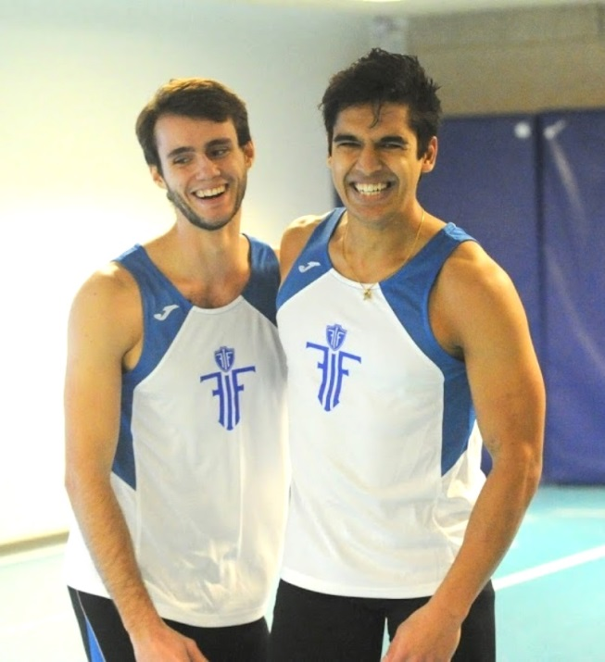
Christian Jepsen og Mathias A. Olsen
300 m
1. Mathias A. Olsen (1991) 36,74
2. Adam Smitt Vanges (2002) 40,62
3. Jannik Jessen (1963) 46,57

400 m
1. Mathias A. Olsen (1991) 51,40
2. Alexander Tureszek (1982) 63,11

800 m
1. Joachim Sieverts Nielsen (1997) 1.56,66

1500 m
1. Joachim Sieverts Nielsen (1997) 4.00,53
2. Mohamed Hersi (1994) 4.18,19
3. Esben Krogh Rasmussen (1993) 4.20,80
4. Rikki Frederiksen (1981) 4.30,40
5. Anders Lagergren (1992) 5.00,81

1 mile
1. Joachim Sieverts Nielsen (1997) 4.23,50
2. Mohamed Hersi (1994) 4.35,36

3000 m
1. Esben Krogh Rasmussen (1993) 8.57,56
2. Thorsten Baumeister (1988) 9.20,25
3. Peter Paldan Sørensen (1979) 9.24,00
4. Dan Gilling Brunholt (1983) 10.06,43
5. Yousef Bellouch (1998) 10.51,31

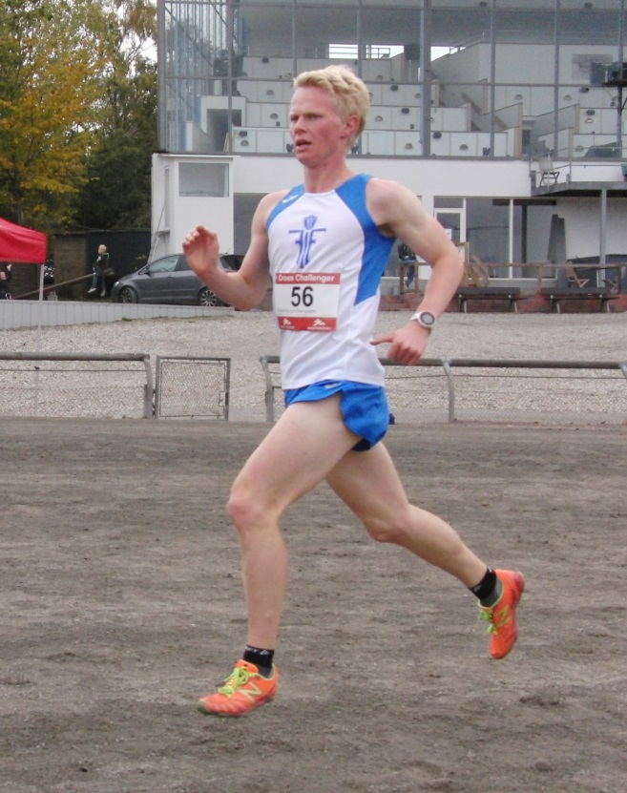
Esben Krogh Rasmussen

5000 m
1. Rikki Frederiksen (1981) 16.04,29
2. Peter Paldan Sørensen (1979) 16.24,97
3. Esben Krogh Rasmussen (1993) 16.31,59
4. Dan Gilling Brunholt (1983) 17.32,89

10.000 m
1. Leslie Olivier (1972) 33.37,73
2. Rikki Frederiksen (1981) 34.05,71

3000 m forh.
1. Esben Krogh Rasmussen (1993) 9.55,04
2. Frank Bjørn Andersen (1974) 14.41,88

10 km landevej
1. Esben Krogh Rasmussen (1993) 32.58
2. Leslie Olivier (1972) 32.05
3. Rikki Frederiksen (1981) 33,02
4. Mohamed Hersi (1994) 33,36
5. Peter Paldan Sørensen (1979) 34,12

½ marathon
1. Leslie Olivier (1972) 1.12,25
2. Frederik Clausen (1983) 1.16,08

Marathon
1. Leslie Olivier (1972) 2.30,02

110 m hæk
1. Christian Jepsen (1993) 20,65

400 m hæk
1. Mathias A. Olsen (1991) 57,51

Længdespring
1. Asger Bartels (1997) 5,74
2. John Handryziak (1980) 5,64

3. Emil Grovn (1998) 5,35
4. Jacob Ziska (1997) 5,34
5. Alfred Dahl Larsen (2002) 5,09

Trespring
1. Emil Damgaard (1999) 12,26

Højdespring
1. Christoffer Holst (1974) 1,79

Kuglestød ( 7,26 kg )
1. Jesper Reiche (1985) 10,28

Diskoskast ( 2 kg )
1. Christoffer Holst (1974) 33,91

Hammerkast ( 7,26 kg )
1. Jesper Reiche (1985) 24,31

Spydkast ( 800 gr )
1. Christian Jepsen (1993) 27,98

DRENGE, 18-19 år

100 m
1. Jacob Ziska (1997) 11,45
2. Asbjørn Magnussen (1998) 12,02
3. Emil Grovn (1998) 12,15

200 m
1. Jacob Ziska (1997) 23,56

800 m
1. Joachim Sieverts Nielsen (1997) 1.56,66

1500 m
1. Joachim Sieverts Nielsen (1997) 4.00,53
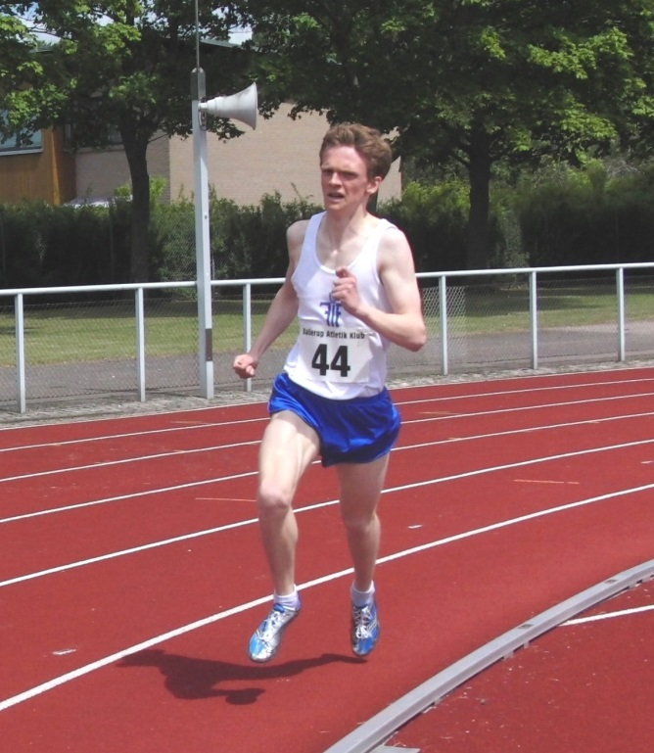
Joachim Sieverts Nielsen

1 mile
1. Joachim Sieverts Nielsen (1997) 4.23,50

3000 m
1. Yousef Bellouch (1998) 10.51,31

Længdespring
1. Asger Bartels (1997) 5,74
2. Emil Grovn (1998) 5,35
3. Jacob Ziska (1997) 5,34

Kuglestød ( 6,0 kg )
1. Jacob Ziska (1997) 10,42
2. Emil Grovn (1998) 8,22

DRENGE, 16-17 år

100 m
1. Mikael Ziska (1999) 15,61

Længdespring
1. Mikael Ziska (1999) 3,46

Kuglestød ( 5,0 kg )
1. Mikael Ziska (1999) 9,54

Diskoskast ( 1,5 kg )
1. Mikael Ziska (1999) 26,49

Spydkast ( 700 gr )
1. Mikael Ziska (1999) 22,92
Hammerkast ( 5,0 kg )
1. Mikael Ziska (1999) 25,35

DRENGE, 14-15 år

100 m
1. Adam Smitt Vanges (2002) 12,55
2. Alfred Dahl Larsen (2002) 13,00

200 m
1. Adam Smitt Vanges (2002) 26,02
2. Alfred Dahl Larsen (2002) 27,15

300 m
1. Adam Smitt Vanges (2002) 40,62

100 m hæk
1. Adam Smitt Vanges (2002) 16,52
2. Alfred Dahl Larsen (2002) 17,38

Længdespring
1. Alfred Dahl Larsen (2002) 5,09
2. Adam Smitt Vanges (2002) 4,43

Højdespring
1. Alfred Dahl Larsen (2002) 1,35

Kuglestød ( 4 kg )
1. Alfred Dahl Larsen (2002) 10,22
2. Adam Smitt Vanges (2002) 8,68
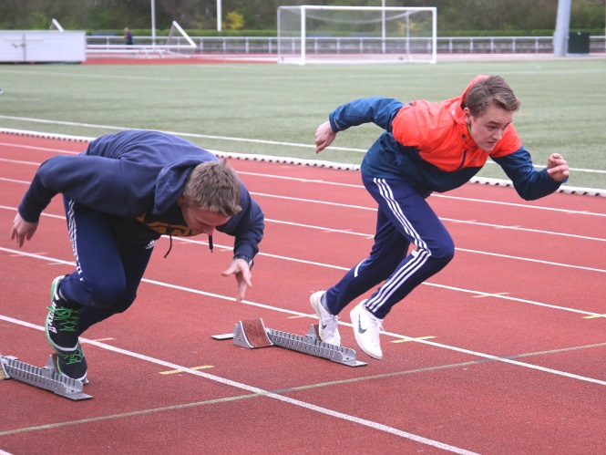
Adam Smitt Vanges og Alfred Dahl Larsen

Diskoskast ( 1 kg )
1. Alfred Dahl Larsen (2002) 27,45

Spydkast
1. Alfred Dahl Larsen (2002) 28,31

DRENGE, 12-13 år

60 m løb
1. August Edvard Johansen (2004) 9,28

80 m løb
1. Magnus Askov-Hansen (2003) 10,60
2. Oliver Fabricius Thomsen (2003) 11,09
3. August Edvard Johansen (2004) 11,84
4. Martin Møllgaard (2003) 12,14
5. Jonathan Højgaard Clausen (2004) 12,54
6. Lauge Preisler Villund (2003) 12,64
7. Albert Vagn Jensen (2003) 12,65
8. Villy Linck Jørgensen (2003) 12,94
9. Thøger Bjerg (2004) 13,81
10. Carl-Anton Drauschke (2003) 14,82

100 m
1. Oliver Fabricius Thomsen (2003) 13,66
2. August Edvard Johansen (2004) 14,82
3. Albert Vagn Jensen (2003) 16,08
4. Villy Linck Jørgensen (2003) 16,42
5. Carl-Anton Drauschke (2003) 17,54

Medvind
1. Oliver Fabricius Thomsen (2003) 13,60
2. August Edvard Johansen (2004) 14,79

200 m
1. Magnus Askov-Hansen (2003) 26,82
2. Oliver Fabricius Thomsen (2003) 28,40
3. August Edvard Johansen (2004) 31,33

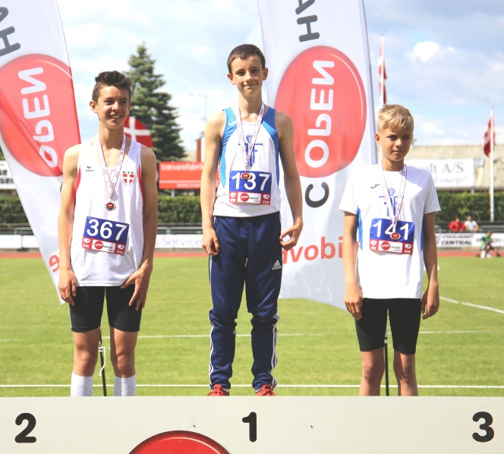
Magnus Askov-Hansen og Oliver Fabricius Thomsen

400 m
1. Oliver Fabricius Thomsen (2003) 69,35
2. August Edvard Johansen (2004) 70,81
3. Martin Møllgaard (2003) 71,70
4. Lauge Preisler Villund (2003) 73,47
5. Thøger Bjerg (2004) 79,97

600 m
1. Martin Møllgaard (2003) 1.44,91
2. Oliver Fabricius Thomsen (2003) 1.53,95
3. Albert Vagn Jensen (2003) 1.58,91
4. Jonathan Højgaard Clausen (2004) 2.02,91
5. Lauge Preisler Villund (2003) 2.06,55
6. Thøger Bjerg (2004) 2.11,11
7. Villy Linck Jørgensen (2003) 2.16,75

1000 m løb
1. Martin Møllgaard (2003) 3.25,30

1500 m
1. Oliver Fabricius Thomsen (2003) 6.00,37

80 m hæk
1. Lauge Preisler Villund (2003) 16,08
2. August Edvard Johansen (2004) 16,20

4 x 80 m stafet
1. August Johansen (2004) 44,74
Lauge Preisler Villund (2003)
Oliver Fabricius Thomsen (2003)
Magnus Askov-Hansen (2003)

4 x 200 m stafet
1. Oliver Fabricius Thomsen (2003) 2.02,15
Martin Møllgaard (2003)
Lauge Preisler Villund (2003)
Magnus Askov-Hansen (2003)

Længdespring, zone
1. Magnus Askov-Hansen (2003) 5,20
2. August Edvard Johansen (2004) 4,29
3 Martin Møllgaard (2003) 4,25
4. Jonathan Højgaard Clausen (2004) 4,07
5. Lauge Preisler Villund (2003) 3,93
6 Albert Vagn Jensen (2003) 3,92
7. Villy Linck Jørgensen (2003) 3,51
8. Thøger Bjerg (2004) 3,29

Medvind
1. Magnus Askov-Hansen (2003) 5,22

Højdespring
1. Magnus Askov-Hansen (2003) 1,54
2. Oliver Fabricius Thomsen (2003) 1,47
3. Martin Møllgaard (2003) 1,38
4. August Edvard Johansen (2004) 1,20
5. Villy Linck Jørgensen (2003) 1,10
6. Carl-Anton Drauschke (2003) 1,10

Kuglestød ( 3 kg )
1. Magnus Askov-Hansen (2003) 9,01
2. Oliver Fabricius Thomsen (2003) 8,07
3 Albert Vagn Jensen (2003) 7,55
4 Martin Møllgaard (2003) 7,30
5. Lauge Preisler Villund (2003) 7,01
6. Carl-Anton Drauschke (2003) 5,70

Spydkast (600 gr.)
1. Magnus Askov-Hansen (2003) 32,42
2 August Edvard Johansen (2004) 26,90
3. Martin Møllgaard (2003) 19,31
4 Carl-Anton Drauschke (2003) 14,48

3-kamp
1. Magnus Askov-Hansen (2003) 2023 p
2. August Edvard Johansen (2004) 1267 p
3 Martin Møllgaard (2003) 1247 p
5. Lauge Preisler Villund (2003) 1030 p

DRENGE, 10-11 år

60 m løb
1. Timoléon Rescan (2005) 9,22
2. Villads Fredsted Andersen (2006) 9,48
3. Gustav Stribolt Lind (2006) 9,65
4. Samuel Hartmann (2005) 9,74

60 m løb ( fortsat )
5. Marcus Lundby van der Made (2005) 9,82
6. Peter Hjort-Lorenzen (2006) 10,06
7. Frederik Dahl Larsen (2006) 10,12
8. Aksel Westphal Olsson (2006) 10,12
9. Christian Knudsen (2005) 10,18
10. Villads Lind (2006) 10,26
11. Carlos Ørn Tange Paldan (2005) 10,45
12. Charlie Møller Lautrop (2005) 10,51
13. Anton Grønborg (2006) 11,14

80 m
1. Timoléon Rescan (2005) 12,21
2. Villads Fredsted Andersen (2006) 12,54
3. Christian Knudsen (2005) 13,64
4. Villads Lind (2006) 13,65
5. Aksel Westphal Olsson (2006) 13,88
6. Anton Grønborg (2006) 14,61
7. Albert Jullien-Paletier (2006) 15,37

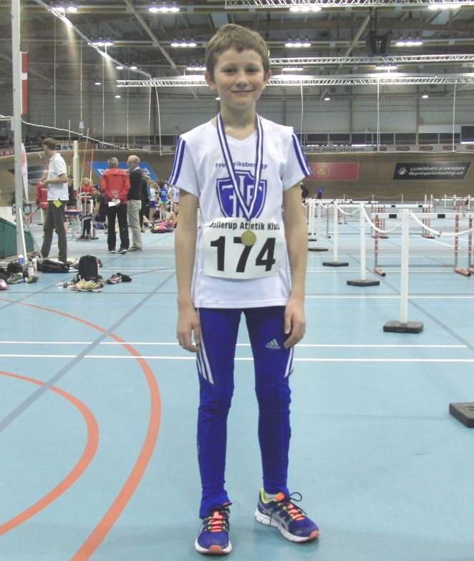Timoléon Rescan

100 m
1. Timoléon Rescan (2005) 14,69
2. Villads Fredsted Andersen (2006) 15,17
3. Frederik Dahl Larsen (2006) 16,24

Medvind
1. Villads Fredsted Andersen (2006) 15,03

200 m
1. Villads Fredsted Andersen (2006) 32,59
2. Gustav Stribolt Lind (2006) 32,87
3. Frederik Dahl Larsen (2006) 34,74

400 m
1. Villads Fredsted Andersen (2006) 70,50
2. Carlos Ørn Tange Paldan (2005) 79,65
3. Frederik Dahl Larsen (2006) 83,18

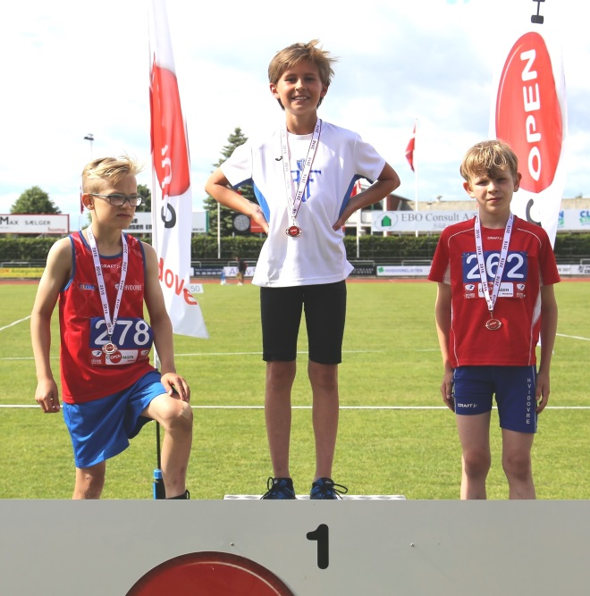
Villads Fredsted Andersen

600 m
1. Villads Fredsted Andersen (2006) 2.03,12
2. Carlos Ørn Tange Paldan (2005) 2.03,32
3. Frederik Dahl Larsen (2006) 2.10,78
4. Marcus L. van der Made (2005) 2.11,21
5. Charlie Møller Lautrop (2005) 2.16,96
6. Anton Grønborg (2006) 2.19,68
7. Aksel Westphal Olsson (2006) 2.24,31
8. Christian Knudsen (2005) 2.18,87

800 m
1. Villads Fredsted Andersen (2006) 2.54,68
2. Frederik Dahl Larsen (2006) 2.56,74
3. Carlos Ørn Tange Paldan (2005) 2.57,29

1000 m
1. Carlos Ørn Tange Paldan (2005) 3.36,95
2. Marcus L. van der Made (2005) 3.37,22
3. Villads Fredsted Andersen (2006) 2.54,68
4. Frederik Dahl Larsen (2006) 2.56,74

1500 m
1. Villads Fredsted Andersen (2006) 6.00,97
2. Frederik Dahl Larsen (2006) 6.21,80

60 m hæk
1. Timoléon Rescan (2005) 11,15
2. Villads Fredsted Andersen (2006) 11,70
3. Carlos Ørn Tange Paldan (2005) 12,55
4. Frederik Dahl Larsen (2006) 13,02

4 x 60 m
1. Marcus L. van der Made (2005) 36,79
Gustav Stribolt Lind (2006)
Villads Fredsted Andersen (2006)
Timoléon Rescan (2005)

4 x 200 m
1. August Edvard Johansen (2004) 2.15,19
Frederik Dahl Larsen (2006)
Villads Fredsted Andersen (2006) Timoléon Rescan (2005)

Længdespring, zone
1. Timoléon Rescan (2005) 4,48
2. Peter Hjort-Lorenzen (2006) 3,99
3. Gustav Stribolt Lind (2006) 3,92
4. Villads Fredsted Andersen (2006) 3,88
5. Samuel Hartmann (2005) 3,77
6. Aksel Westphal Olsson (2006) 3,74
7. Carlos Ørn Tange Paldan (2005) 3,69
8. Marcus L. van der Made (2005) 3,64
9. Frederik Dahl Larsen (2006) 3,63
10. Christian Knudsen (2005) 3,48
11. Villads Lind (2006) 3,37
12. Anton Grønborg (2006) 3,13

Højdespring
1. Frederik Dahl Larsen (2006) 1,15
2. Villads Lind (2006) 1,13
3. Timoléon Rescan (2005) 1,10
4. Villads Fredsted Andersen (2006) 1,00

Kuglestød ( 2 kg )
1. Timoléon Rescan (2005) 8,82
2. Frederik Dahl Larsen (2006) 7,33
3. Christian Knudsen (2005) 6,42
4. Carlos Ørn Tange Paldan (2005) 6,04
4. Villads Lind (2006) 6,04
6. Charlie Møller Lautrop (2005) 5,78
7. Villads Fredsted Andersen (2006) 5,56
8. Aksel Westphal Olsson (2006) 5,24
9. Marcus L. van der Made (2005) 5,15
10. Samuel Hartmann (2005) 4,78

Diskoskast ( 0,75 kg )
1. Timoléon Rescan (2005) 18,20

Diskoskast ( 2 kg )
1. Timoléon Rescan (2005) 17,17

Boldkast (145 gr)
1. Frederik Dahl Larsen (2006) 32,13
2. Timoléon Rescan (2005) 31,99
3. Christian Knudsen (2005) 31,96
4. Carlos Ørn Tange Paldan (2005) 31,57
5. Villads Lind (2006) 29,91
6. Anton Grønborg (2006) 25,86
7. Marcus L. van der Made (2005) 24,67
8. Aksel Westphal Olsson (2006) 23,42

3-kamp
1. Timoléon Rescan (2005) 2891 p
2. Villads Fredsted Andersen (2006) 2160 p
3. Frederik Dahl Larsen (2006) 2099 p
4. Samuel Hartmann (2005) 1914 p
5. Christian Knudsen (2005) 1906 p
6. Aksel Westphal Olsson (2006) 1853 p
7. Carlos Ørn Tange Paldan (2005) 1849 p
8. Marcus L. van der Made (2005) 1828 p
9. Peter Hjort-Lorenzen (2006) 1476 p

DRENGE, 8-9 år

40 m løb
1. Carl Hjort Bentz (2007) 7,48
2. Emil Ehrhardt (2008) 7,65
3. Jonas Dybdahl (2007) 7,97
4. Sebastian Kaltoft Palm (2008) 8,48
5. Gustav Hjort (2008) 8,50

80 m
1. Jonas Dybdahl (2007) 15,06

600 m
1. Jonas Dybdahl (2007) 2.29,12

Længdespring, zone
1. Emil Ehrhardt (2008) 2,98
2. Carl Hjort Bentz (2007) 2,93
3. Sebastian Kaltoft Palm (2008) 2,92
4. Jonas Dybdahl (2007) 2,87
5. Gustav Hjort (2008) 2,49

Kuglestød ( 2 kg )
1. Carl Hjort Bentz (2007) 4,74
2. Gustav Hjort (2008) 4,16
3. Emil Ehrhardt (2008) 3,38
4. Jonas Dybdahl (2007) 2,72

3-kamp
1. Carl Hjort Bentz (2007) 1804 p
2. Emil Ehrhardt (2008) 1554 p
3. Gustav Hjort (2008) 1156 p

DRENGE, - 7 år

40 m løb
1. Magnus L. Frost Rasmussen (2009) 10,27

Længdespring, zone
1. Magnus L. Frost Rasmussen (2009) 2,43

Kuglestød ( 2 kg )
1. Magnus L. Frost Rasmussen (2009) 3,92

3-kamp
1. Magnus L. Frost Rasmussen (2009) 505 p

Fr.berg den 22. december 2016
René V.

